Инвестиционное послание
главы Анучинского муниципального округа

Уважаемые руководители предприятий и организаций, предприниматели и жители Анучинского муниципального района!

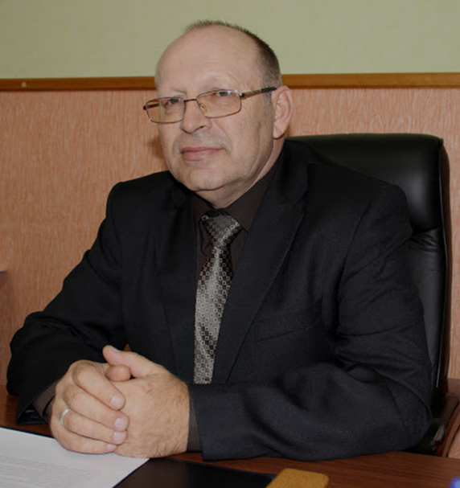
Представляю Вашему вниманию Инвестиционное послание.
Цель послания - довести до Вас наше видение приоритетов, основных направлений деятельности и шагов администрации по формированию благоприятного инвестиционного климата на территории Анучинского муниципального округа. Заканчивается 2022 год. Самое время подвести итоги прошедшего года и наметить планы на 2023 год.
Приведу некоторые статистические данные по нашему округу:
- количество хозяйствующих субъектов всех форм собственности всего 322, из них предприятий и учреждений – 95, индивидуальных предпринимателей без образования юридического лица – 277;
- оборот организаций за 2022 год увеличился на 212,1 млн.руб. или 109,2% к уровню прошлого года;
- отгружено товаров собственного производства, выполнено работ и услуг собственными силами крупными и средними организациями увеличился на 155,1 млн.руб. или 108% к уровню прошлого года;
- численность самозанятых выросла в 3 раза и составляет 238 человек;
- численность экономически активного населения составила 6701чел. или 100,8% к уровню прошлого года;
- общая численность населения 12295 чел., что ниже уровня прошлого года на 2,3%;
- среднесписочная численность работников по полному кругу организаций – 2005 чел. или 112,6% к уровню прошлого года;
- численность зарегистрированных безработных граждан на 31,5% ниже к уровню прошлого года и составляет 207 чел.;
- официальный уровень безработицы составляет 3,1%, что на 31,1% меньше чем в 2021году;
- среднемесячная заработная плата работающего в организациях в январе – сентябре 2022 года составила 52375,6 руб., что выше заработной платы соответствующего периода прошлого года на 9,8%. При этом реальная заработная плата, с учетом индекса потребительских цен, составила 97,2%.;
- ввод в эксплуатацию жилья составил 1990кв.м.,что ниже уровня прошлого года на 32,7% (строительство жилья за счет средств индивидуальных застройщиков);
- объем инвестиций в основной капитал составил 26,4 млн.руб. или 107,9% к уровню прошлого года.
21 декабря 2022 года решением Думы АМО утвержден бюджет округа на 2023г и плановый период 2024-2025гг.
Доходы бюджета на 2023г составят 730549,5 тыс.руб., в том числе собственные доходы без учета безвозмездных поступлений – 270213 тыс.руб., расходы составят – 730549,5 тыс.руб. Основная доля расходов приходится на социальную сферу (образование, культура, физкультура и спорт, социальная политика) – 539168,5тыс.руб. или 73,8% от общего объема расходов.
Привлечение инвестиций и создание благоприятного инвестиционного климата является одними из основных приоритетов социально-экономического развития, как на государственном, так и на муниципальном уровне. Рост инвестиций напрямую влияет не только на увеличение налоговых поступлений в бюджет, создание новых рабочих мест, но и на уровень и качество жизни населения.
Для улучшения работы с инвесторами при администрации Анучинского муниципального округа создан Совет по инвестициям и развитию малого и среднего предпринимательства. Его основная задача - координация работы по развитию инвестиционной и предпринимательской деятельности.
Для активизации инвестиционного процесса и обеспечения информирования инвесторов об инвестиционном потенциале Анучинского муниципального округа на официальном сайте администрации:
- сформирован раздел «Инвестиционная деятельность», содержащий всю необходимую информацию об инвестиционном потенциале округа, объектах инфраструктуры;
- поддерживается в актуальном состоянии инвестиционный паспорт;
- информация о проводимых мероприятиях, касающихся перспективных вопросов развития округа размещается на сайте администрации Анучинского муниципального округа.
В последние годы малый бизнес является важным элементом экономики района, обеспечивая стабильный рост объемов производства, занятости, и доходов населения.
В целях создания благоприятных организационно – правовых экономических условий для устойчивого развития малого и среднего предпринимательства успешно действует муниципальная программа «Развитие и поддержка малого и среднего предпринимательства».
По данной программе в 2022году оказана финансовая поддержка СХПК «Восход»в сумме 750 тыс.руб. за счет средств местного бюджета на мероприятия, связанные с возмещением затрат по договору лизинга. Так же по данной программе предусмотрены финансовые средства на поддержку социального предпринимательства в сумме – 50тыс.руб.
В 2022 году субъектам МСП было передано в аренду 74 земельных участка общей площадью 4563,5 га, продано 8 земельных участка общей площадью 256,4га.
В целях выполнения задачи, поставленной Губернатором Приморского края О.Н. Кожемяко по обеспечению населения края основными продуктами питания по доступным ценам, в Приморском крае успешно реализуется социальные проекты «Доступное Приморье», «Карта «Приморец», «Добрый хлеб», «Приморское – лучшее!», «Держим цены».
На территории округа приняли участие в реализации вышеуказанных социальных проектах 14 торговых предприятий.
В целях создания условий для обеспечения жителей услугами торговли и улучшения обеспечения населения сельскохозяйственной продукцией и товарами местных производителей, организуются ярмарки. В Реестр ярмарочных площадок включено 20 мест. На 2 площадках проходят регулярные ярмарки: еженедельная (по средам) универсальная и ежедневная сельскохозяйственная ярмарки «На тигре». Проводятся тематические ярмарки по продаже обуви, одежды и др. Организациям, индивидуальным предпринимателям и гражданам, ведущим личное подсобное хозяйство, для реализации товаров на территории Анучинского муниципального округа в 2022 г. было предоставлено около 3000 мест.
На территории округа в 2022г в с. Анучино открылись новые торговые точки: ООО «Ратимир» - магазин по продаже мясной продукции, ООО «Торгсервис» 25 – магазин низких цен Светофор. В с.Анучино открылась новая аптека Монастырев (ООО Радника).
Филиал «Мостостроительный» АО «Примавтодор» завершил сооружение моста на участке дороги Анучино–Еловка–Муравейка.
Тепловым районом «Анучинский» Арсеньевского филиала КГУП «Примтеплоэнерго» на четырех котельных выполнена замена шести котлов в селах – Пухово, Чернышевка, Тихоречное, Анучино.
В 2022 году в рамках программы «Дорожная деятельность» были проведены работы по ремонту асфальтового и гравийного покрытия 10,4км (в селах – Тихоречное, Чернышевка, Корниловка, Таежка, Анучино, Пухово- Арсеньев,69-й км.),по грейдированию, расчистке от снега дорог местного значения общего пользования в сельских населенных пунктах. В рамках безопасности дорожного движения в с.Анучино установлено 5 светофоров, выполнена дорожная разметка, приобретены и установлены дорожные знаки.
Особую роль в благополучии человека играет благоустройство.
В 2022г реализованы следующие мероприятия:
Обустроено 8 контейнерных площадок на 45 контейнеров для накопления твердых коммунальных отходов.
Благоустроены 2 придомовые территории многоквартирных домов в с.Анучино, завершены работы по устройству уличного освещения общей протяженностью 12,36 км. 19 улиц в 7 населенных пунктах.
Завершены работы по монтажу уличного освещения в с.Чернышевка и установлена детская площадка в с.Смольное
В рамках исполнения мероприятий программы «Твой проект» по инициативному бюджетированию обустроена детская площадка в с.Чернышевка и спортивный комплекс «ЗОЖник» с.Гродеково.
Проведен ремонт специализированного жилищного фонда в с.Анучино (2 дома – 24кв.), переданного в муниципальную собственность округа предприятием ООО «Транснефть – Дальний Восток».
В нынешнем году продолжалась реализация федерального проекта «Спорт – норма жизни», в рамках национального проекта «Демография», который предусматривает строительство, реконструкцию, капитальный ремонт спортивных объектов. На лыжной базе с. Анучино проведена реконструкция лыжной трассы «Зеленый остров», в результате увеличена дистанция лыжни с 2000 м до 3000 м. и добавлен спуск – подъем 500 м., также установлено освещение лыжной трассы (стартовый круг 500 м.).
Для более качественного обслуживания лыжной трассы приобретен снегоход «Ермак» и навесное оборудование (каток, резак и борона).
Для бесплатного проката лыжного инвентаря и коньков, приобретено дополнительно 30 лыжных комплектов и 30 пар коньков.
В течение года в Муниципальном казенном учреждении культуры особое внимание уделялось реализации национального проекта «Культурная среда». В текущем году проведен капитальный ремонт сельского дома культуры с.Анучино, проведены работы по сохранению объектов культурного наследия, отремонтирован Памятник землякам, погибшим на фронтах ВОВ 1941-1945гг.
В 2022 году произведен капитальный ремонт:
- 6 кабинетов естественного и технологического направления «ТОЧКА РОСТА» МБОУ школ в с. Гражданка и с. Новогордеевка.
- спортзала Виноградовского филиала МБОУ школы с.Анучино.
Проведены работы по благоустройству прилегающей территории МБОУ школы с.Анучино и строительству «Скейт-парка».
На постоянной основе осуществляется работа по развитию института оценки регулирующего воздействия муниципальных нормативных правовых актов, затрагивающих вопросы осуществления предпринимательской и инвестиционной деятельности.
Привлечение инвестиций в экономику Анучинского муниципального округа является стратегической задачей администрации. В 2023 году нам необходимо:
- продолжить комплекс мероприятий по сокращению сроков на прохождение разрешительных процедур в сфере земельных отношений и строительства при реализации инвестиционных проектов;
- продолжить прямой (открытый) диалог между властью и бизнесом;
- продолжить работу по оценке регулирующего воздействия нормативных правовых актов;
- продолжить работу по привлечению инвесторов на территорию округа;
- развитие малого и среднего бизнеса;
- повышение информационной открытости района в части создания положительного инвестиционного имиджа;
- привлечение субъектов МСП, работающих на территории округа, к активному участию в конкурсах и аукционах.
В завершении хочу отметить, что рост инвестиций – не самоцель, а способ решения главной задачи – развитие и укрепление Анучинского муниципального округа. В современных экономических условиях только совместными усилиями общественности, бизнес-структур и власти можно добиться ощутимых результатов и обеспечить динамичное развитие округа.

